# 一、nodejs基本介绍

1、 阻塞==》同步执行 非阻塞==》异步执行

2、在 Node.js 中 JavaScript 的执行是单线程的，因此并发性是指事件循环在完成其他工作后执行 JavaScript 回调函数的能力。任何预期以并行方式运行的代码必须让事件循环能够在非 JavaScript 操作（比如 I/O ）执行的同时继续运行。

3、事件：例如查询数据库结果可用或者用户点击了某个按钮都会触发事件。事件由事件处理程序或者事件回调函数进行 处理。

4、事件循环不同于许多其他语言的模型，其它语言创建额外线程来处理并发工作。

5、事件循环机制解析：

事件驱动编程风格和事件循环相伴而生，事件循环是一个处于不间断循环中的结构，该结构有两项功能：事件检测和事件触发处理。

在每一轮事件循环中，他都必须检测发生了什么事件。当事件发生时，事件循环还要决定调用那个回调函数。

# 1、事件

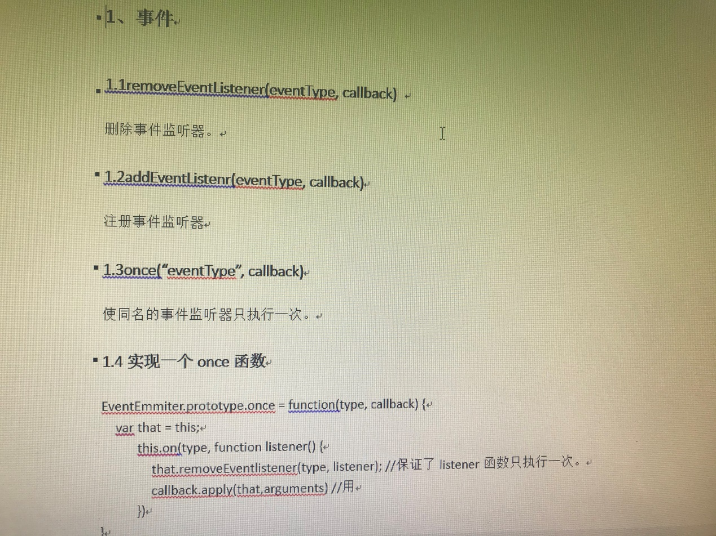

# 2、util

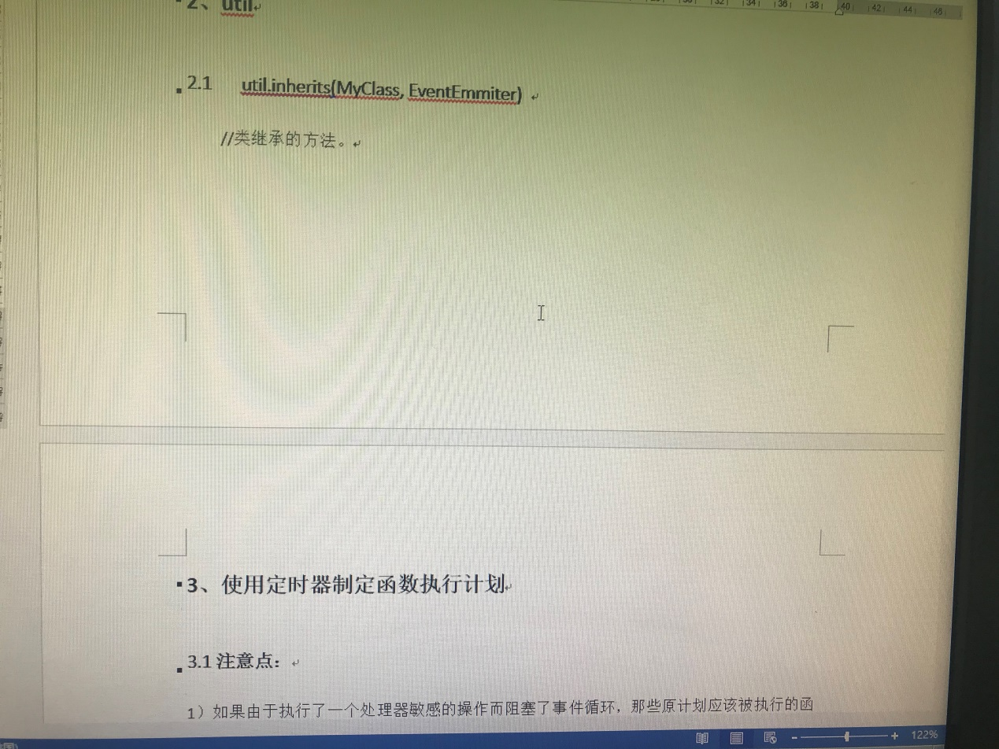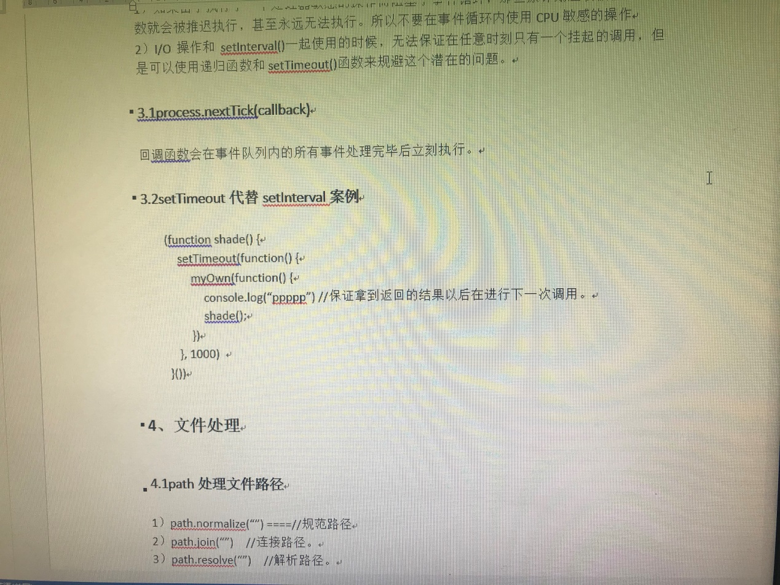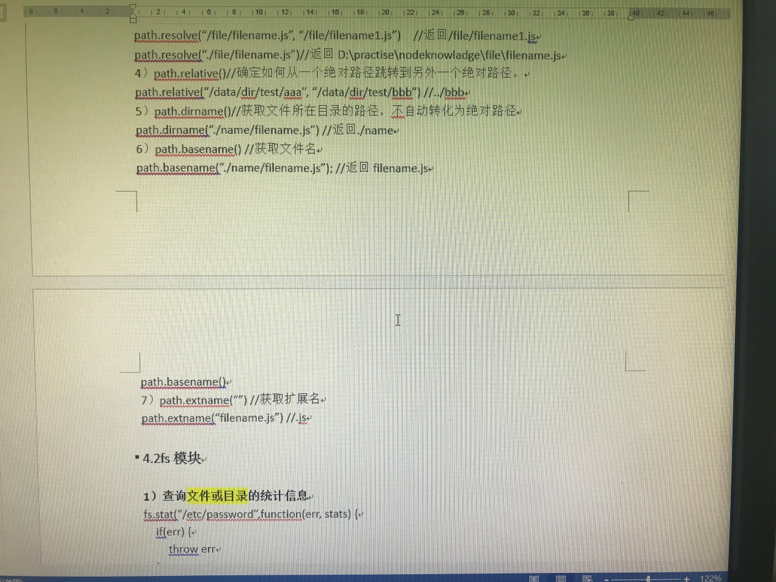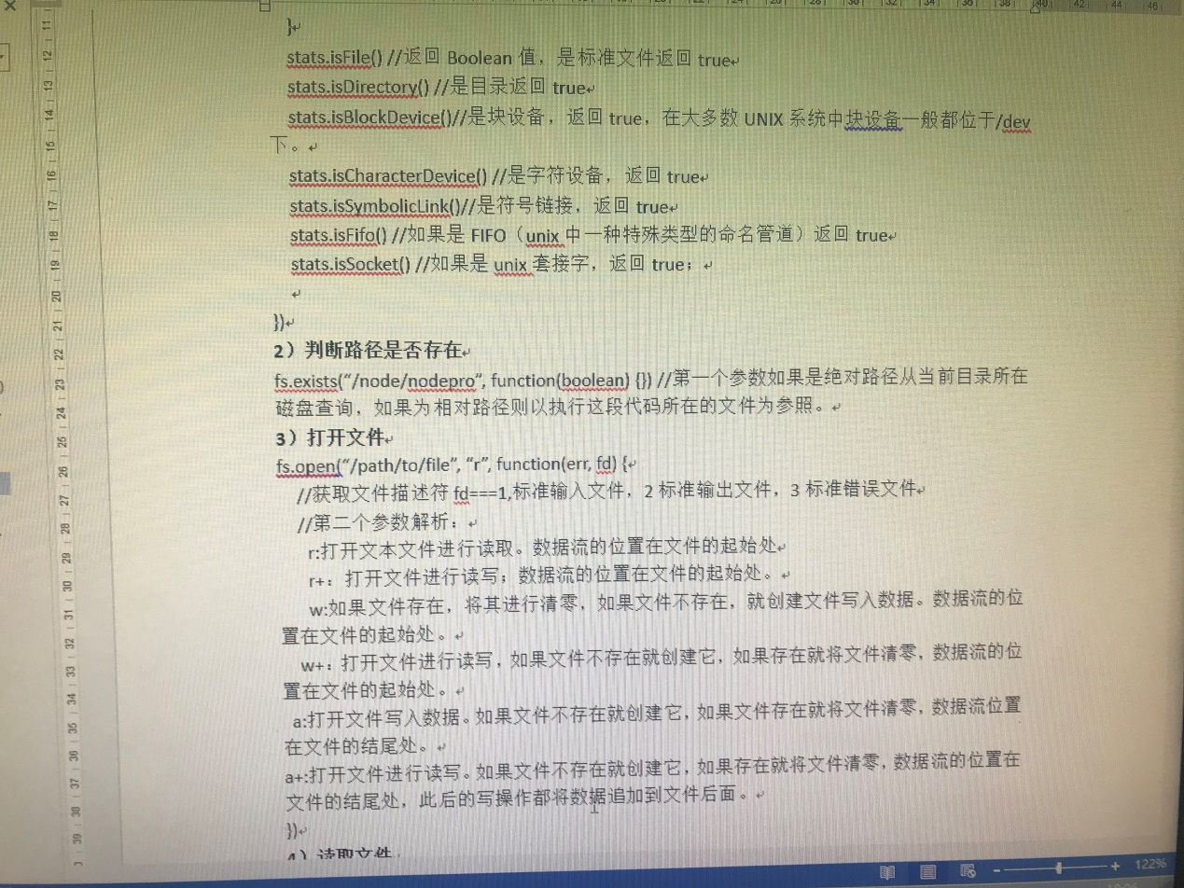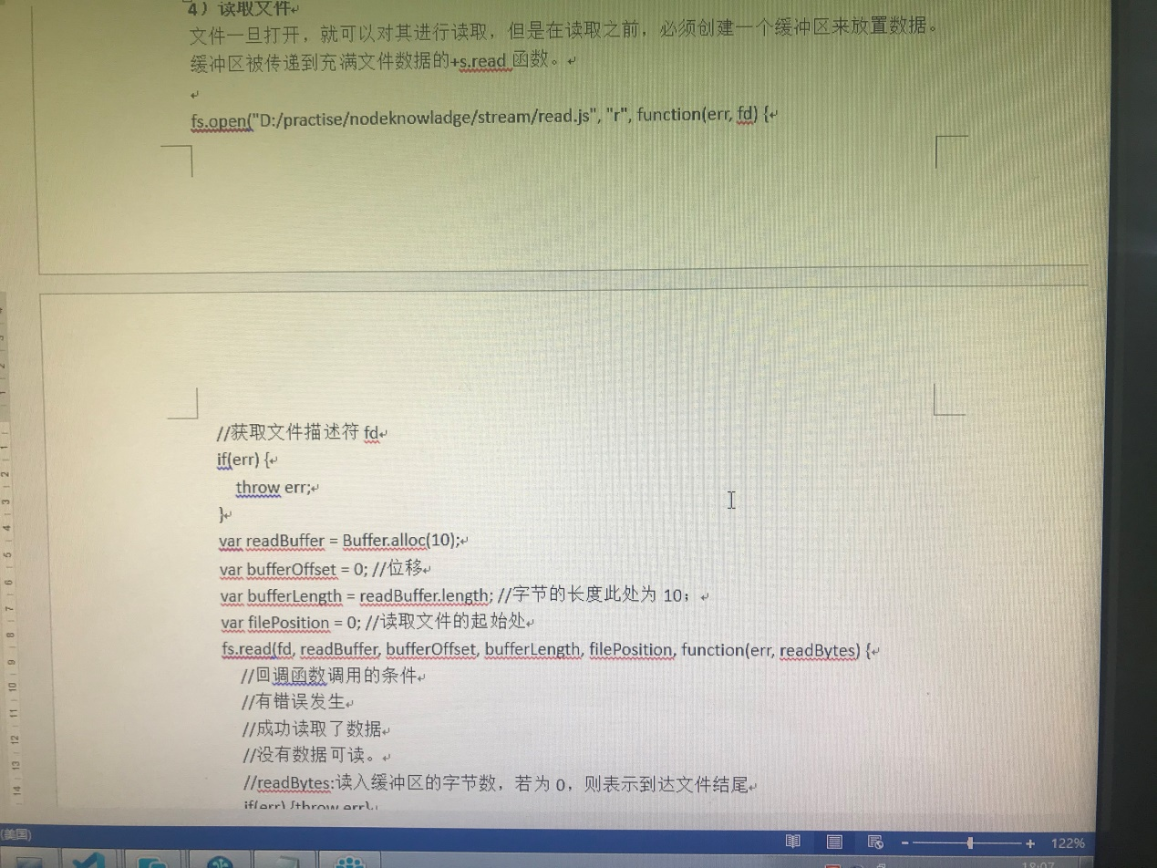

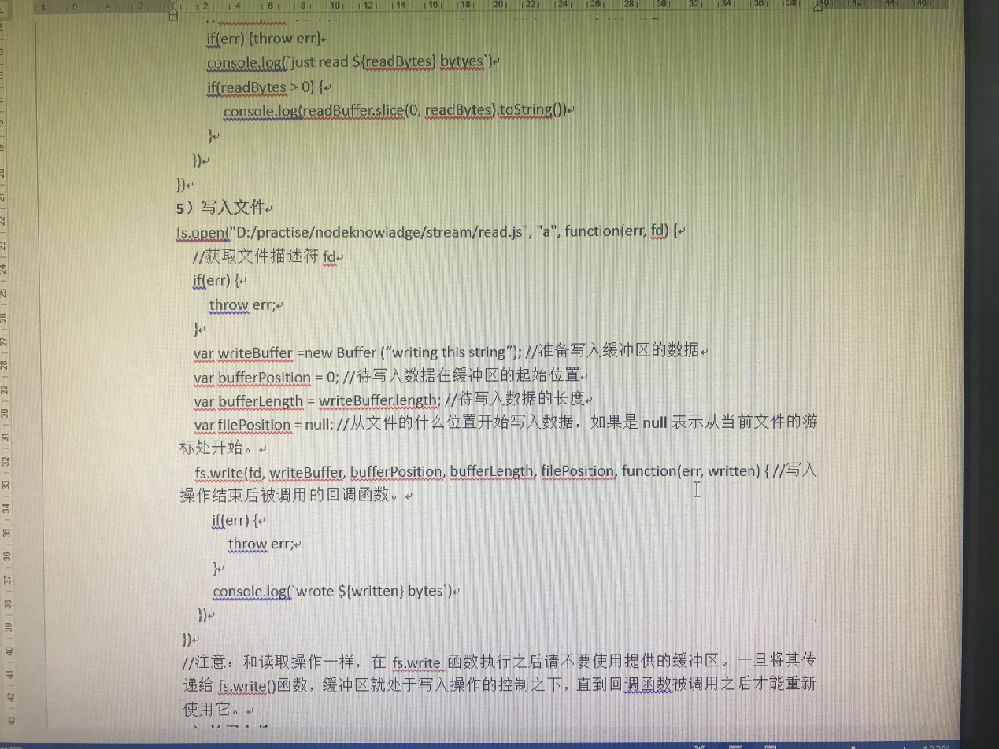

6）关闭文件

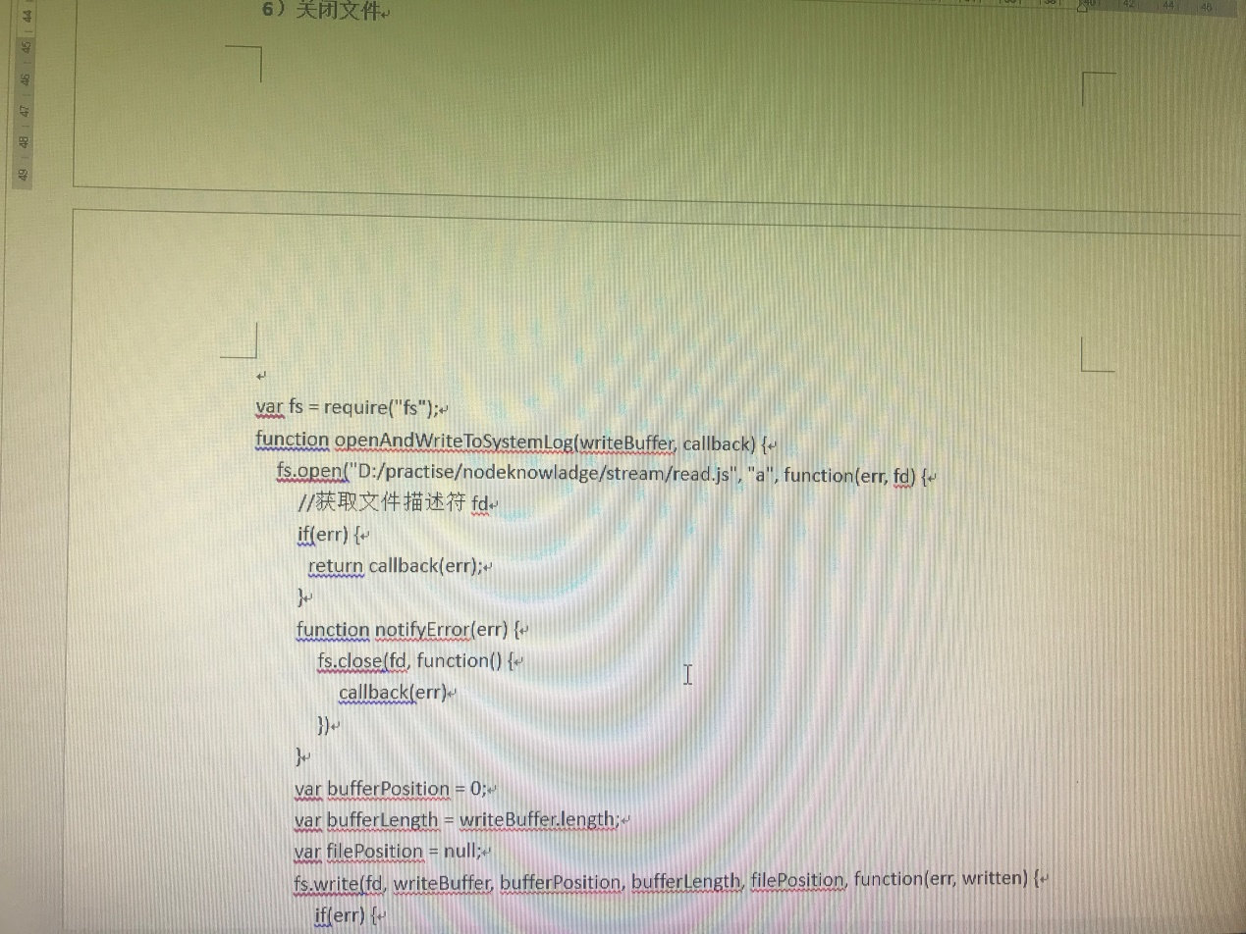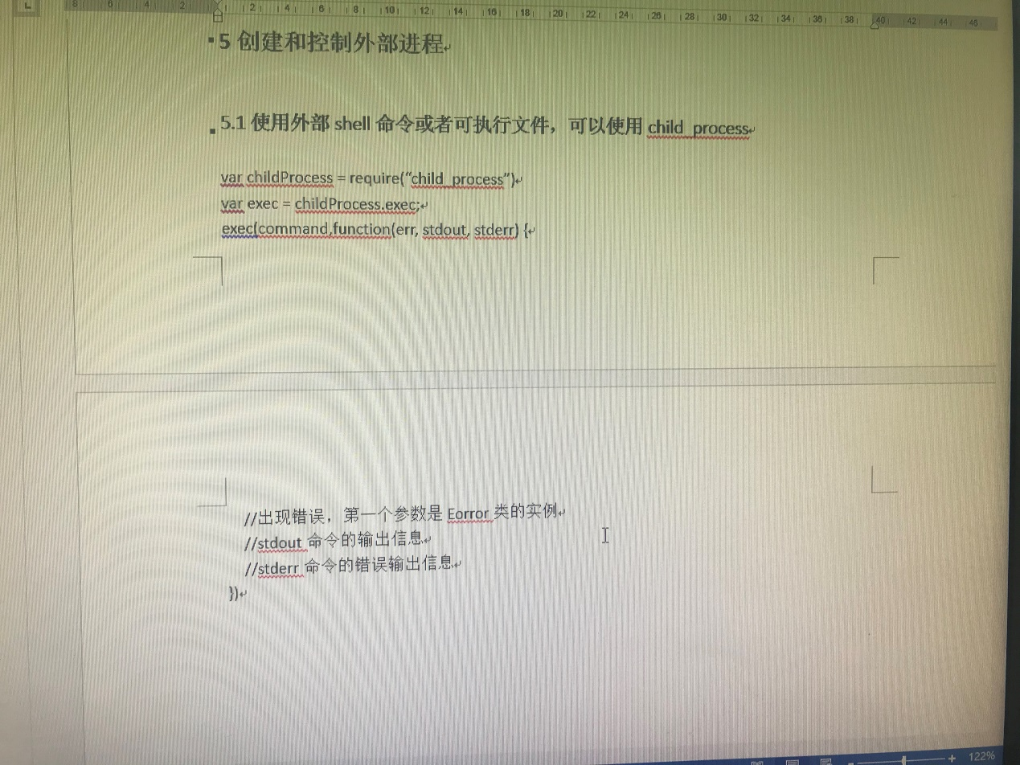



5.2还可以向exec函数传递一个配置对象

配置对象的选项：

cwd--当前工作目录，如果想强制进入当前工作目录，就应该使用该选项。

encoding--子进程输出所采用的编码格式（ascii, ucs2, base64,utf8），默认是utf8,如果不使用utf8格式就应该使用该选项。

timeout--命令执行的超时时间单位为毫秒，默认值是0，即无限等待下去，直到子进程终止。

maxbuffer--指定stdout和stderr的最大容量，单位为字节，如果超出指定值，子进程就会终止。默认值为200*1024；

killSignal----如果超时或者超出输出缓存容量，该信号就会被发送到子进程。默认值为SIGTERM

env:---传递给子进程的环境变量，默认值为null，这意味着子进程会继承所有父进程的环境变量，这些环境变量在子进程创建之前就已经被定义好了。

var exec = require(“child_process”).exec;

exec(“ls”, {timeout:10000, killsignal: “SKIGKILL”},function(err, stdout, stdrr) {

//

})

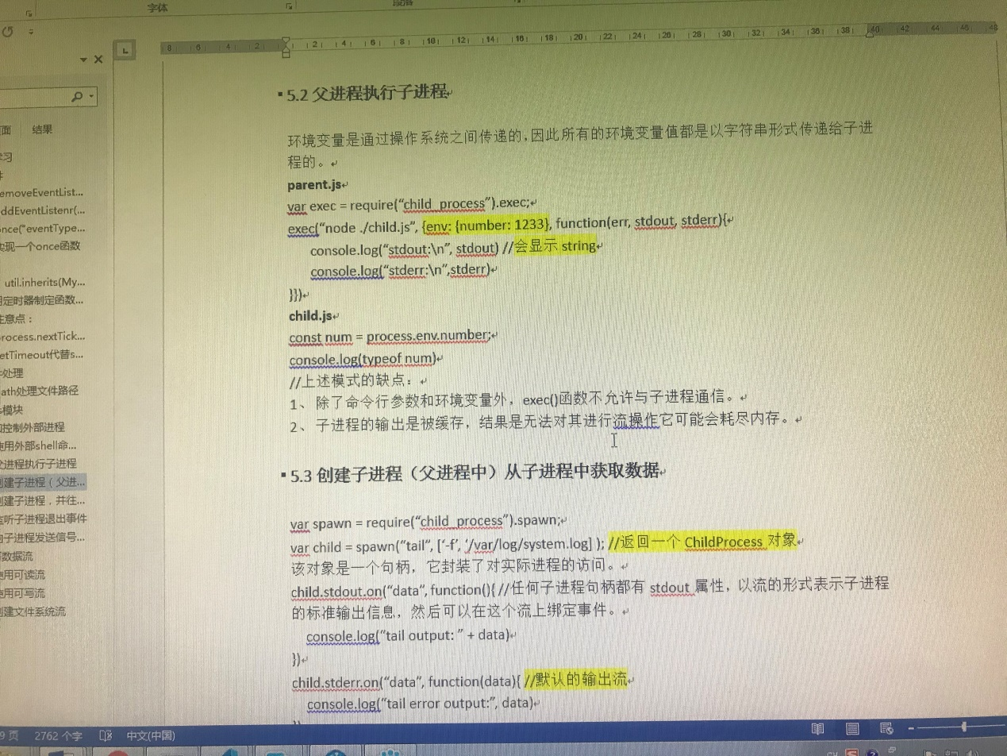

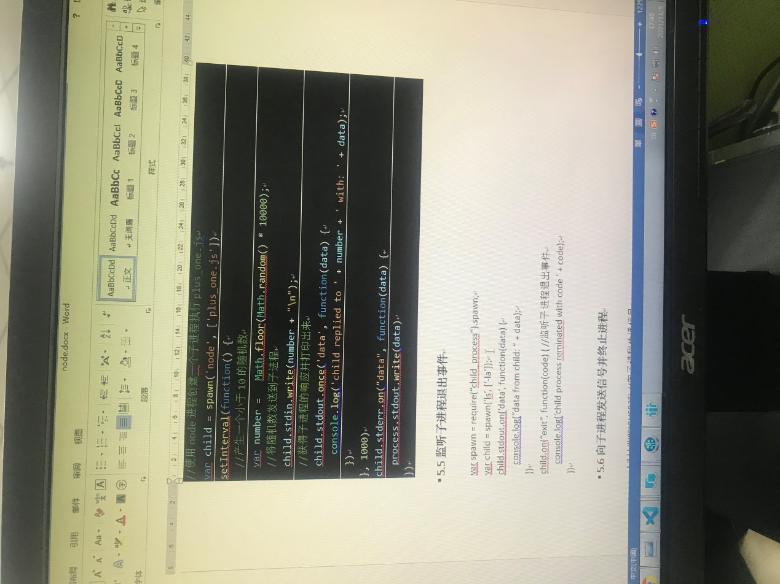

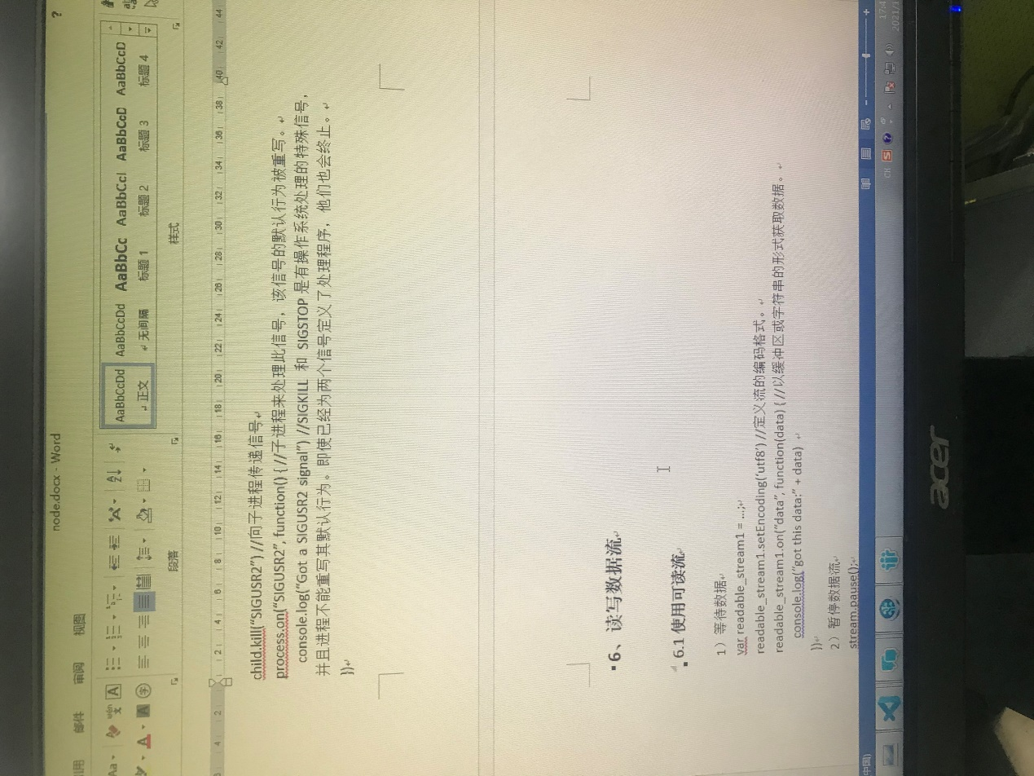





//flags选项包含用于打开文件的标志位，所以所有可被fs.open()函数接受的标志位均可用于此处。

//如果要创建文件的话，mode指定了要打开文件的权限。

6.4避免慢客户端问题以及挽救服务器

6.4.1慢客户端问题：文件从本地读取相当快，但是如果到客户端的网络连接是慢速的，可写流也就是慢速的。可读流会快速产生“data”事件，同时数据将被发送到可写流。然而，node最终不得不缓存数据，因为核缓冲区将被填满。

6.4.2避免慢客户端问题

require("http").createServer(function(req, res) {

var rs = fs.createReadStream("writein.html");

rs.setEncoding("utf-8");

rs.on("data", function(chunk) { //发送数据的时候触发

if(!res.write(chunk)) { //如果write命令无法将可读流传入核缓冲区中，

rs.pause(); //暂停可读流

}

res.on("drain", function() { //当可写流完成数据接收时

rs.resume(); //恢复可读流

})

rs.on("end",function(){

res.end();

})

})

}).listen(9999)

6.4.3应用sream.pipe()避免客户端问题与使用pipe()继承可读流和可写流。

//使用管道避免慢客户端问题。

require("http").createServer(function(req, res) {

var rs = fs.createReadStream("./index.html")

//end()函数会在可读流结束时，在可写流上面被调用，为避免这种情况，我们可以手动配置。

rs.pipe(res, {end: false}) //pipe()是可读流的一部分，由传输源调用--并接收目标可写流作为其第一个参数。

rs.on('end', function() {

res.write("hello, number")

res.end();

})

}).listen(9999)

# 7、构建TCP服务器

**7.1利用net模块创建TCP服务器。**

require(“net”).createServer(function(socket) { //当有connect事件发生时调用回调函数，该函数内部有个socket套接字对象，可以使用该对象从客户端获取数据或者向客户端发送数据。socket套接字对象既是可读流，也是可写流

socket.on(“data”, function(){ //获取数据

})

socket.on(“end”,function(data) {

//关闭连接

})

socket.write(‘Some string’); //

}).listen(8999)

**7.2TCP生命周期示例**

**tcp.js**

var server = require(“net”).createServer();

var port = 4001;

server.on(“listening”, function() { //当服务器在指定的端口和地址监听时，触发。

})

server.on(“connection”, function(socket) { //当有新的连接创建时触发。

console.log(“create a new connection”);

socket.end();

socket.close()

})

server.on(“close”, function() {//当服务器关闭时，即不再绑定到那个端口

console.log(“Server is now closed”)

})

server.on(“error”, function() {//当在服务器层面出现错误时。

console.log(“Error occued:” + err.message)

})

server.listen(4000)

//启动这个例子 node tcp.js

//当服务器运行时可以应用telnet或者nc来连接它。

telnet localhost 4000 或 nc localhost 4000

**7.3应用套接字对象**

套接字对象既是可读流也是可写流

可读流：

socket.on(“data”);socket.on(“end”);socket.pause();socket.resume()

可写流：socket.write(“some string”)socket.end(“”)

**7.4超时没有发出或者收到流量包，自动关闭连接。**

两种方式：

var timeout = 60000;

socket.setTimeout(timeout)

或者

socket.on(‘timeout’, function() {

socket.end();

})

以上两种方式可以用一种更为简约的方式

socket.setTimeout(6000, function() {

socket.end(“idle timeout, disconnecting, bye!”);

})

**7.5设置保持运行**

避免网络或者终端出现超时，通过发送空包触发另一终端的空应答来达到这一目的。

socket.keepalive(true)

//还可以指定最后接收到的包与下一个保持运行包之间的延时时间，为此可以设置socket.setKeepAlive(true, 10000)第二个参数 //10秒

**7.6构建一个简单的TCP聊天器（见nodejs/node/tcpChat.js）**

var net = require("net")

var server = net.createServer();

var sockets = [];

server.on("connection", function(socket) {

sockets.push(socket);

socket.on("data", function(data) {

console.log('got data:', data.toString())

sockets.forEach(function(otherSocket){

if(otherSocket !== socket) {

otherSocket.write(data);

}

})

})

socket.on("close", function() {

console.log("connect closed")

var index = sockets.indexOf(socket);

sockets.splice(index, 1)

})

})

server.on("error", function(error) {

console.log("Server error:", error.message)

})

server.on("close", function() {

console.log('Server closed')

})

server.listen(4001)

console.log("Server is running at 4001")

# 8、构建TCP客户端

在往TCP数据流中写入数据时，不会受到对方收到数据的确认信号。

TCP只能保证数据包被应用程序按顺序接收，不能保证他们被全部接收。

var net = require("net");

var port = 4001;

var host = "0.0.0.0"

var socketConnection;

var quiting = false;

var retryInterval = 3000; //3秒

var retriedTimes = 0;

var maxRetries = 10;

//process.stdin流来接受用户的键盘输入，这个可读流初始化时处于暂停状态。，只有在恢复它之后可会发射data事件

process.stdin.resume();

process.stdin.on("data", function (data) {

if (data.toString().trim().toLowerCase() === "quit") {

quiting = true;

console.log("quiting...")

socketConnection.end();

process.stdin.pause(); //同时结束了标准输入流。

} else {

socketConnection.write(data);

}

})

var connectionListener = function (conn) {

console.log("We have a new connection")

}

(function connect() {

function reconnect() {

if (retriedTimes >= maxRetries) {

throw new Error("Max retries have been exceeded, I give up")

}

retriedTimes += 1;

setTimeout(connect, retryInterval);

}

//第二个参数host可以省略，如果省略的话则默认为localhost

//返回值为net.Socket的一个实例。表示与服务器的连接，既是一个可读流也是一个可写流

socketConnection = net.createConnection(port, host, connectionListener);

socketConnection.once("connect", function () {

//监听socketConnection发射的connect事件

retriedTimes = 0; //一旦连接成功，就重置为0；

console.log('connect to server')

})

socketConnection.on("error", function (err) { //错误事件

console.log("Error in connection:", err.message)

})

socketConnection.on("close", function () { //连接关闭之后重新连接

if( !quiting) {

console.log("connection got closed, will try to reconnect")

reconnect();

}

})

socketConnection.pipe(process.stdout, {end: false}); //将服务器发送的数据在进程中打印出来，设置end参数为false是表示不希望标准输出流在连接关闭之后关闭。

// process.stdin.pipe(socketConnection) //将进程的输入（用户输入的数据传输到服务器）删除的原因是当用户输入quit的时候仍然向服务器发送数据

}())

//写入的数据可以是字符串（可以为其指定编码格式），也可以是未经处理的缓冲区

// socketConnection.write("here is a string for you", function () {

// //回调函数不会在服务器接收数据时被调用，而是会在数据被写入网络时调用

// console.log("data was written out")

// })

// //当数据可用时，连接都会发射data事件，可以通过监听该事件接收来自服务器的数据

// socketConnection.on("data", function () {

// console.log("some data has arrived:", data)

// })

//如果没有指定流的编码格式，传入的数据就是一个缓冲区，如果想要这个缓冲区在发送之前被编码，

//就需要使用setEncoding为其指定编码格式

//可使用end方法关闭来自终端（服务器端）的连接

// socketConnection.end("Bye bye!", "utf-8")

//注意：终止连接之后，依然可以接收data事件

# 9、创建HTTP服务器

9.1

'use strict'

var fs = require("fs");

var rs = fs.createReadStream("./writein.html");

var http=require('http');

var server=http.createServer(function(req,res){

//req对象如下

// {

// url: "/name", //192.169.1.1:90/name

// method: "GET", //POST,HEAD,DELETE,GET

// headers: {} //http请求头，里面的key为小写

// }

//res对象

//1、修改或者新增响应头

//res.setHeader(name, value)//在没有用res.write()或者res.end()的时候才有效。

//2、删除响应头

// res.removeHeader(name)

res.writeHead('200',{'Content-type':'text/html'})

rs.pipe(res)

// res.end();//结束响应之前向参数写入响应

})

server.listen(8080);

console.log('Server is running at http//127.0.0.1:8080');

# 10、创建HTTP请求

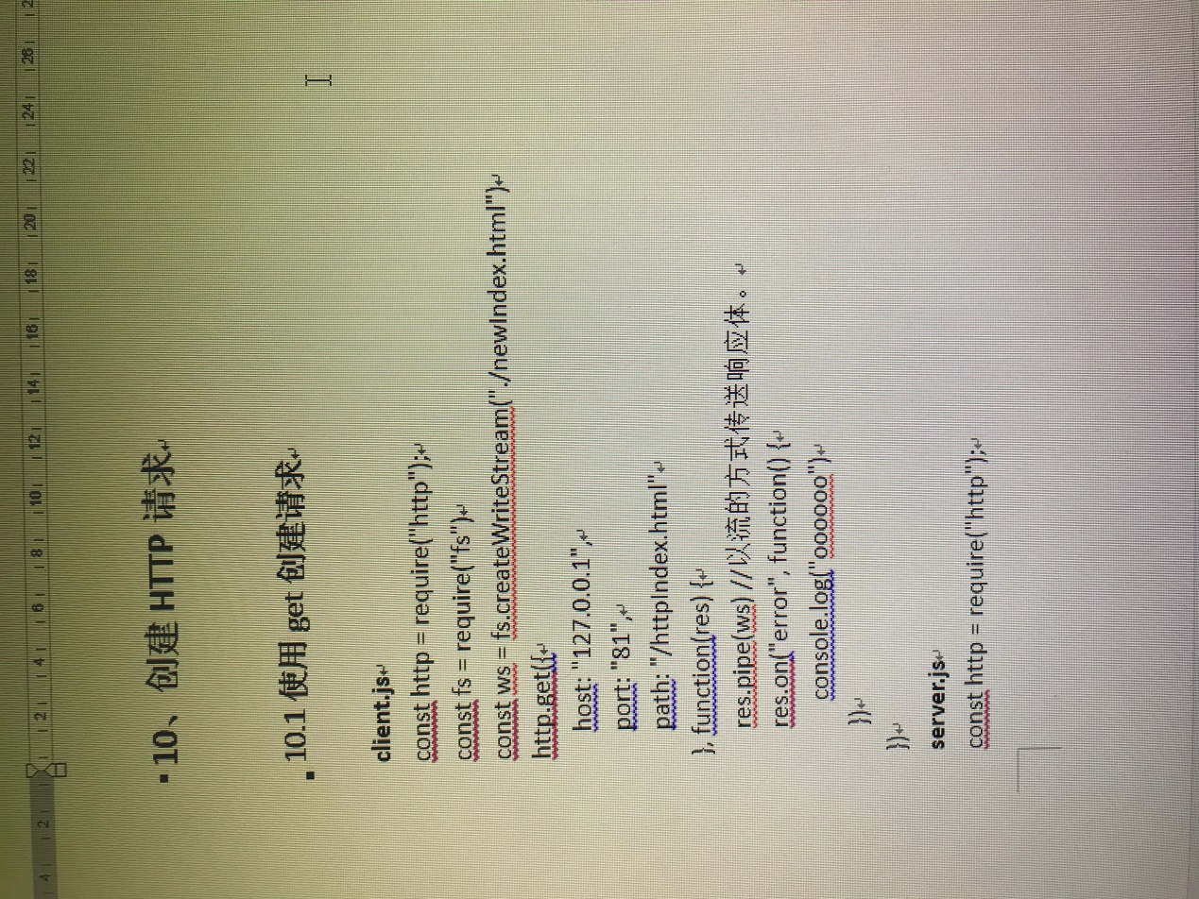



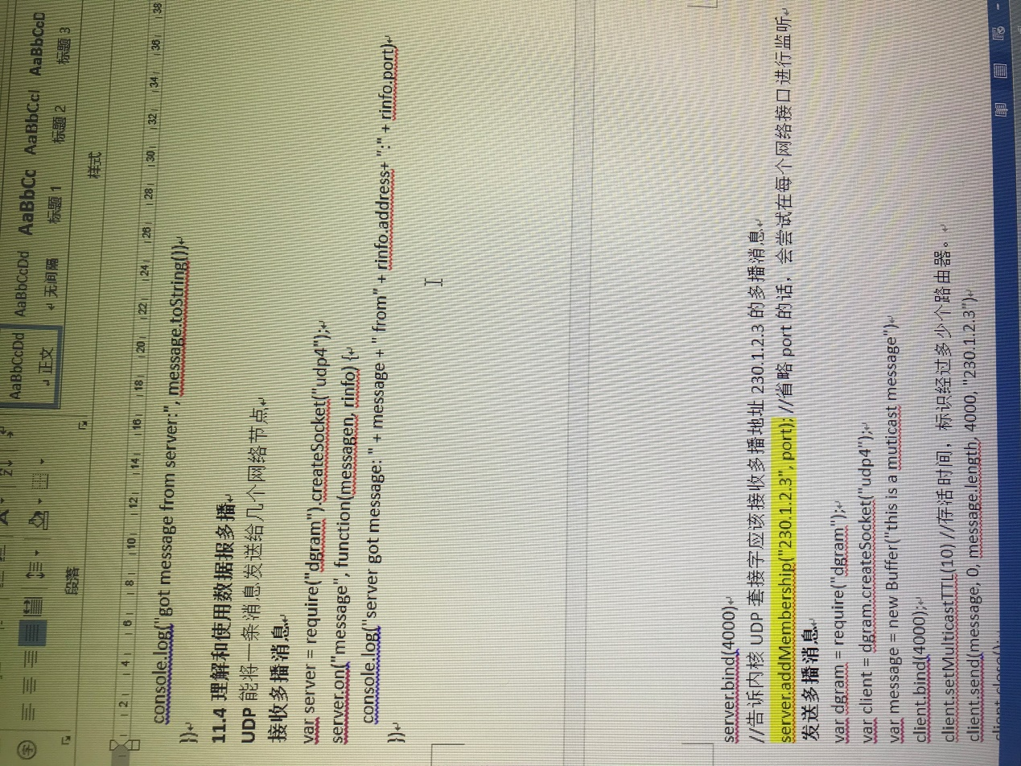



client.close();

主线程

客户代码（同步的）

异步请求1

其他线程

异步请求2

异步请求3

取事件

事件队列

执行回调

5、单线程：其实这里的“单线程”指的是我们（开发者）编写的代码只能运行在一个线程当中（可以称之为主线程吧），就像我们在Windows桌面程序开发中一样，编写的所有界面代码均运行在UI线程之中。

在nodejs中写的代码（包括回调方法）均只运行在一个线程中，但是不代表它只有一个线程。nodejs中许多异步方法在具体的实现时，内部均采用了多线程机制（具体后面会讲到）。

二、模块输出和引入：

1、commnd.js规范

2、定义模块：一个js文件就是一个模块；

3、输出模块：

module.exports={};

exports.method(or property)=****;(注意这两种写法)；

4、引入模块：require()函数；

注意：（1）核心模块只能通过模块名引用；

（2）文件模块要写模块的相对路径。如果只写模块名称的话，则Node会依次在内置模块、全局模块和当前模块下查找hello.js

（3）文件夹模块：

var myModule = require(“./myModuleDir”)

Node会在指定的文件夹下查找模块。Node会假定该文件夹是一个包并试图查找包定义。包定义文件包含在名为package.json的文件中，main属性定义的文件。如果文件夹中不存在包定义文件package.json文件，则假定为默认值index.js

（4）如果模块名能被解析为相同的文件名，那么每次调用require(“myModule”)都会确切的返回同一模块。🡺只加载一次。

三、基本模块：

1、global对象：JavaScript有且仅有一个全局对象；浏览器中叫window对象，node中叫global对象。

2、process对象：也是Node.js提供的一个对象，它代表当前Node.js进程。

3、fs对象：文件系统模块，负责读写文件；和所有其它JavaScript模块不同的是，fs模块同时提供了异步和同步的方法。

fs.readFile(url,data,function(err,data){])//异步读取文件

fs.readFileSync(url,data);//同步读取文件；

fs.writeFile(url,data,function(err){});//异步写入文件；

fs.writeFileSync(url,data)//同步写入文件；

fs.stat(url,function(err,data){})//获取文件信息的异步函数；返回一个对象；

data.size;

data.birthtime;

data.mtime;

data.isFil();

data.isDirectory();

var sd=fs.stat(url);//同步获取文件信息；

4、1）tream是Node.js提供的又一个仅在服务区端可用的模块，目的是支持“流”这种数据结构。

rs=fs.createReadStream(url,'utf-8');

rs.on('data',function(chunk){}),rs.on('end',fn);rs.on('err',function(data));

ws=fs.createWriteStream(url,'utf-8');

fs.createWriteStream(new Buffer('str','utf-8'));

pipe();连接两个流；rs.pipe(ws);

默认情况下，当rs流的数据读取完毕，end事件触发后，将自动关闭ws流。如果我们不希望自动关闭ws流，需要传入参数：rs.pipe(ws, { end: false }

2） Stream 有四种流类型：Readable - 可读操作。Writable - 可写操作。Duplex - 可读可写操作。Transform - 操作被写入数据，然后读出结果。

3）所有的 Stream 对象都是 EventEmitter 的实例。常用的事件有：data - 当有数据可读时触发。end - 没有更多的数据可读时触发。error - 在接收和写入过程中发生错误时触发。finish - 所有数据已被写入到底层系统时触发。

5、http对象：request对象封装了HTTP请求，我们调用request对象的属性和方法就可以拿到所有HTTP请求的信息；

6、response对象封装了HTTP响应，我们操作response对象的方法，就可以把HTTP响应返回给浏览器。

7、crypto对象: crypto模块的目的是为了提供通用的加密和哈希算法。

8、模块系统：

四、npm

1、npm 用来管理node包。不仅会安装你指定的包，还会安装这些指定包所依赖的其他包。比如你需要安装A包，而A包又依赖B和C，则node会将B和C安装到./node_modules/A/node_modules中

2、常见命令

npm install <package name> 安装包到本地

npm install <package name> -g 安装包到全局

npm install <package name>@2.0.5 安装指定版本

npm install <package name>@2.0.x 安装版本号前缀为2.0的最新的包

npm install <package name>@”<0.3”安装版本号小于0.3的最新的版本包

npm install [sax@”>=0.1.0](mailto:sax@) < 0.3.1”安装版本号大于等于0.1.0小于0.3.1的最新的版本包

npm uninstall <package name>卸载本地版本包

npm uninstall <package name>卸载全局安装的版本包

npm update <package name>更新版本包

五、缓冲区处理、编码和解码二进制数据

1、Buffer类：Buffer类的数据占用的内存不是保存在js VM中，而是占据一个不会被修改的永久内存地址。避免了缓冲区内存赋值所造成的cpu浪费。

六、事件发射器

1、var em = new (require(‘event’).EventEmmiter)();

var listenerFun = function() {

console.log(“hello”)

}

em.on(“hello”, ())

em 事件发射器

on 注册事件

hello 事件

listenerFun 事件监听器

2、removeListener(“事件”，事件监听器)

RemoveAllListener(“事件”)

addEventListener(“事件”，事件监听器)

on(“事件”，事件监听器)

once(“事件”，事件监听器)===只执行一次：如em.emit(“事件”) em.emit(“事件”)只会执行一次注册的事件。